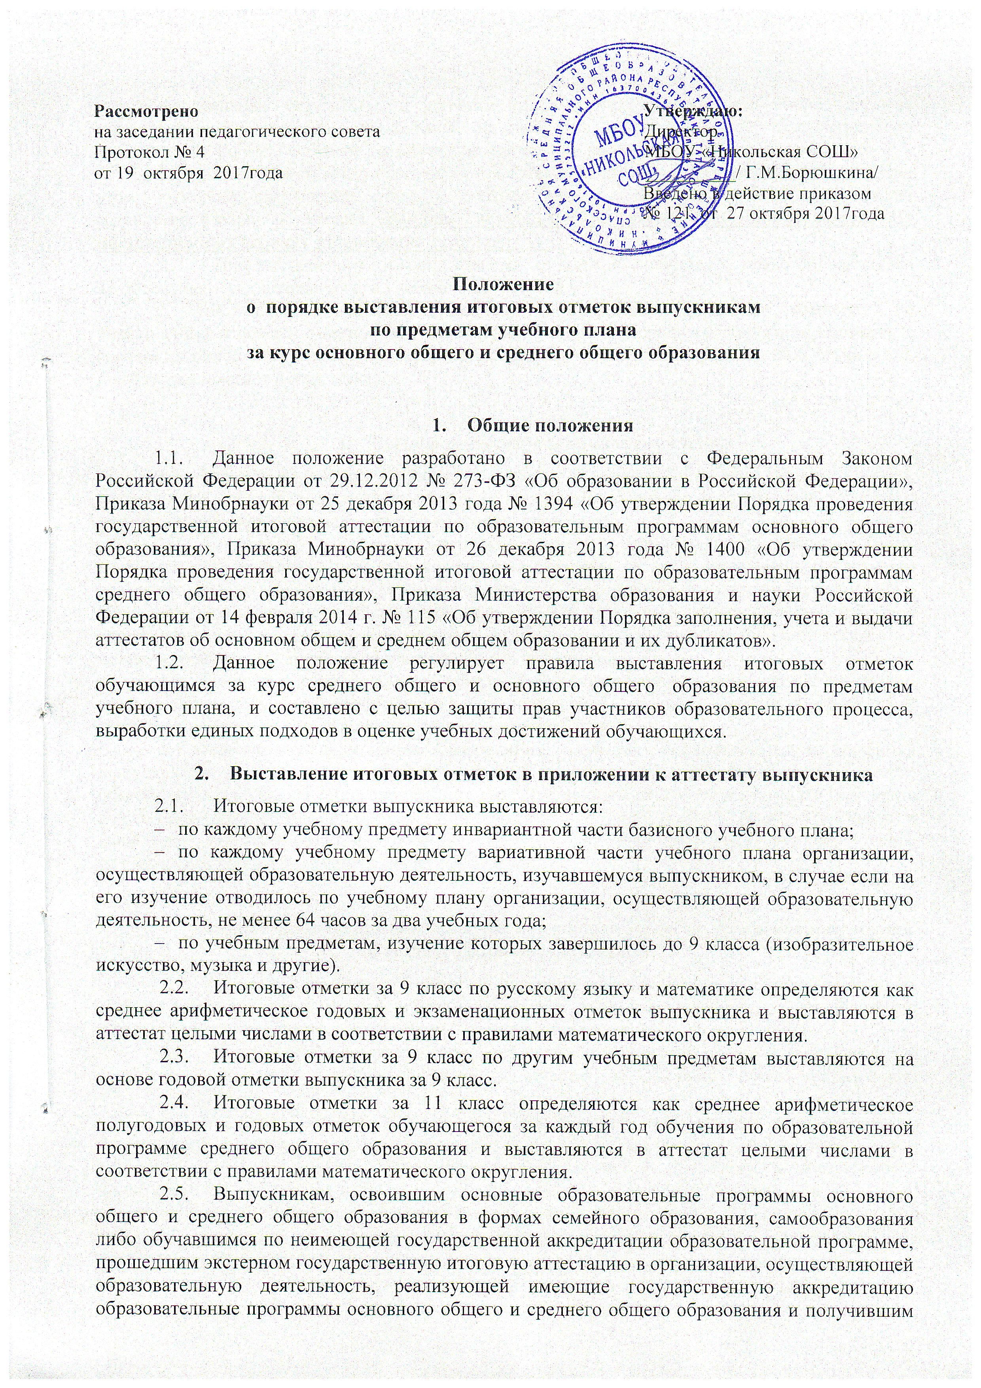

Рассмотрено Утверждаю:
на заседании педагогического совета Директор
Протокол № 4 МБОУ «Никольская СОШ»
от 19 октября 2017года __________/ Г.М.Борюшкина/
Введено в действие приказом
№ 121 от 27 октября 2017года
Положение
о порядке выставления итоговых отметок выпускникам
по предметам учебного плана
за курс основного общего и среднего общего образования

- Общие положения
  - Данное положение разработано в соответствии с Федеральным Законом Российской Федерации от 29.12.2012 № 273-ФЗ «Об образовании в Российской Федерации», Приказа Минобрнауки от 25 декабря 2013 года № 1394 «Об утверждении Порядка проведения государственной итоговой аттестации по образовательным программам основного общего образования», Приказа Минобрнауки от 26 декабря 2013 года № 1400 «Об утверждении Порядка проведения государственной итоговой аттестации по образовательным программам среднего общего образования», Приказа Министерства образования и науки Российской Федерации от 14 февраля 2014 г. № 115 «Об утверждении Порядка заполнения, учета и выдачи аттестатов об основном общем и среднем общем образовании и их дубликатов».
  - Данное положение регулирует правила выставления итоговых отметок обучающимся за курс среднего общего и основного общего образования по предметам учебного плана, и составлено с целью защиты прав участников образовательного процесса, выработки единых подходов в оценке учебных достижений обучающихся.
- Выставление итоговых отметок в приложении к аттестату выпускника

  - Итоговые отметки выпускника выставляются:
- по каждому учебному предмету инвариантной части базисного учебного плана;
- по каждому учебному предмету вариативной части учебного плана организации, осуществляющей образовательную деятельность, изучавшемуся выпускником, в случае если на его изучение отводилось по учебному плану организации, осуществляющей образовательную деятельность, не менее 64 часов за два учебных года;
- по учебным предметам, изучение которых завершилось до 9 класса (изобразительное искусство, музыка и другие).
  - Итоговые отметки за 9 класс по русскому языку и математике определяются как среднее арифметическое годовых и экзаменационных отметок выпускника и выставляются в аттестат целыми числами в соответствии с правилами математического округления.
  - Итоговые отметки за 9 класс по другим учебным предметам выставляются на основе годовой отметки выпускника за 9 класс.
  - Итоговые отметки за 11 класс определяются как среднее арифметическое полугодовых и годовых отметок обучающегося за каждый год обучения по образовательной программе среднего общего образования и выставляются в аттестат целыми числами в соответствии с правилами математического округления.
  - Выпускникам, освоившим основные образовательные программы основного общего и среднего общего образования в формах семейного образования, самообразования либо обучавшимся по неимеющей государственной аккредитации образовательной программе, прошедшим экстерном государственную итоговую аттестацию в организации, осуществляющей образовательную деятельность, реализующей имеющие государственную аккредитацию образовательные программы основного общего и среднего общего образования и получившим удовлетворительные результаты, в аттестат выставляются отметки, полученные ими на промежуточной аттестации, проводимой организацией, осуществляющей образовательную деятельность, по всем учебным предметам инвариантной части базисного учебного плана.
  - Итоговые отметки проставляются арабскими цифрами и в скобках - словами. При этом возможно сокращение слова в соответствии с правилами русской орфографии (удовлетворительно - удовл.). Записи "зачтено", "не изучал" не допускаются. На незаполненных строках приложения ставится "Z".
  - При выставлении итоговой отметки не должно ущемляться право обучающихся на объективность оценивания его учебных достижений.
С этой целью в общеобразовательном учреждении создается комиссия по выставлению итоговых отметок за курс основного общего и среднего общего образования в составе не менее 4-х человек: директор-председатель, заместитель директора по УР, учителей, не ведущих предмет в этих классах.

- Выдача аттестатов и приложений к ним
3.1. Аттестат об основном общем образовании и приложение к нему выдаются лицам, завершившим обучение по образовательным программам основного общего образования и успешно прошедшим государственную итоговую аттестацию.
3.2. Аттестат об основном общем образовании с отличием и приложение к нему выдаются выпускникам 9 класса, завершившим обучение по образовательным программам основного общего образования, успешно прошедшим государственную итоговую аттестацию (без учета результатов, полученных при прохождении повторной государственной итоговой аттестации) и имеющим итоговые отметки "отлично" по всем учебным предметам учебного плана, изучавшимся на уровне основного общего образования.
3.3. Аттестат о среднем общем образовании и приложение к нему выдаются лицам, завершившим обучение по образовательным программам среднего общего образования и успешно прошедшим государственную итоговую аттестацию.
3.4. Аттестат о среднем общем образовании с отличием и приложение к нему выдаются выпускникам 11 класса, завершившим обучение по образовательным программам среднего общего образования, успешно прошедшим государственную итоговую аттестацию (без учета результатов, полученных при прохождении повторной государственной итоговой аттестации) и имеющим итоговые отметки "отлично" по всем учебным предметам учебного плана, изучавшимся на уровне среднего общего образования.

- Единые подходы при выставлении итоговых отметок за курс основного общего и среднего общего образования

  - Итоговые отметки за 9 класс по русскому языку и математике определяются как среднее арифметическое годовых и экзаменационных отметок выпускника и выставляются в аттестат целыми числами в соответствии с правилами математического округления.
  - Классный руководитель заполняет ведомость итоговых отметок за 9 класс для выставления итоговой отметки, вносимой в аттестат об основном общем образовании (Приложение 1).

4.3. Итоговые отметки за 11 класс определяются как среднее арифметическое полугодовых и годовых отметок обучающегося за каждый год обучения по образовательной программе среднего общего образования в соответствии с правилами математического округления.
4.4. На каждого выпускника классный руководитель заполняет ведомость итоговых отметок за 10 – 11 класс для выставления итоговой отметки, вносимой в аттестат о среднем общем образовании (Приложение 2).

5. Выставление итоговых отметок в аттестат

  - Итоговые отметки выставляются в аттестат в соответствии с Приказом Министерства образования и науки Российской Федерации от 14 февраля 2014 г. № 115 «Об утверждении Порядка заполнения, учета и выдачи аттестатов об основном общем и среднем общем образовании и их дубликатов» или иными действующими нормативно-правовыми документами.
  - Итоговые отметки переносятся в аттестат среднего общего образования из ведомостей итоговых отметок учащегося за 10 – 11 класс. Итоговые отметки переносятся в аттестат основного общего образования из ведомости учащегося за 9 класс.

- Срок действия положения

  - Данное Положение действует до принятия новой редакции в соответствии с действующим законодательством.

Приложение 1
Сводная ведомость учета успеваемости обучающихся 9 класса:
№  п/п | Список учащихся | Четверть | Предметы по учебному плану |  |  |  |  |  |  | Подпись выпускника
№  п/п | Список учащихся | Четверть | Русский язык | Математика | и т.д.
1 | ФИО ученика | I четверть | 4 | 3
1 | ФИО ученика | II четверть | 4 | 3
1 | ФИО ученика | III четверть | 4 | 3
1 | ФИО ученика | IV четверть | 3 | 3
1 | ФИО ученика | Годовая | 4 | 3
1 | ФИО ученика | Экзаменационная | 4 | 2
1 | ФИО ученика | Повторная |  | 3
1 | ФИО ученика | Итоговая | 4 | 3
2 | ФИО ученика | I четверть | 4 | 4
2 | ФИО ученика | II четверть | 3 | 4
2 | ФИО ученика | III четверть | 3 | 4
2 | ФИО ученика | IV четверть | 3 | 4
2 | ФИО ученика | Годовая | 3 | 4
2 | ФИО ученика | Экзаменационная | 4 | 4
2 | ФИО ученика | Повторная
2 | ФИО ученика | Итоговая | 4 | 4

Приложение 2

Ведомость итоговых отметок за 10 – 11 класс
выпускника(цы) 11 «А» класса ________учебного года
МБОУ «Никольская средняя общеобразовательная школа»
Спасского муниципального района Республики Татарстан

(Ф.И.О. выпускника в Р.п.)
Паспортные данные:
Серия ___________ номер ______________
выдан __________________________________________
Дата рождения: _________________
№ п.п. | Предметы по учебному плану | Отметки  10 кл. |  |  | Отметки  11 кл. |  |  | Итоговая отметка | Подпись учителя | Подпись выпускника
№ п.п. | Предметы по учебному плану | I п. | II п. | год | I п. | II п. | год | Итоговая отметка | Подпись учителя | Подпись выпускника
1 | Русский язык | 4 | 3 | 4 | 3 | 4 | 4 | 4
2 | Литература
3 | Татарский язык
4 | Татарская литература
5 | …
6
7
8
9
10
11
12
13
14
15

Классный руководитель: _________________\_________________
Например, итоговая отметка = (4+3+4+3+4+4):6=3,6, т.е. «4».
Сводная ведомость учета успеваемости учащихся 11 класса (текущего учебного года):
№  п/п | Список учащихся | Четверть | Предметы по учебному плану
№  п/п | Список учащихся | Четверть | Русский язык | Математика | и т.д.
1 | ФИО ученика | I полугодие
1 | ФИО ученика | II полугодие
1 | ФИО ученика | Итоговая  (выставляется как среднее арифметическое полугодовых и годовых отметок за каждый год обучения ‒ 10, 11 класс)
Сводная ведомость итоговых оценок учащихся 11 класса:
№  п/п | Список учащихся | Число, месяц, год, место рождения | Предметы по учебному плану
№  п/п | Список учащихся | Число, месяц, год, место рождения | Русский язык | Литература | Математика | Татарский язык | Татарская литература | Английский язык | Информатика и ИКТ | и т.д.

